Министерство науки и высшего образования Российской Федерации

Федеральное государственное бюджетное образовательное учреждение

высшего образования

«Сибирский государственный автомобильно-дорожный университет (СибАДИ)»

Институт                              Информационные системы, экономика и управление

Специальность      10.05.03 Информационная безопасность автоматизированных систем

Кафедра                                 Информационная безопасность

ОТЧЕТ

по лабораторной работе № 10

Тема: Работа с переменными shell

по дисциплине "Безопасность операционных систем»

Выполнил студент группы БИ-20Э1 Пилипенко Р. Н.

Преподаватель

Кандидат технических наук, доцент _________Михайлов Е.М.

                                                                            «___» ______________2022 г

Омск 2022

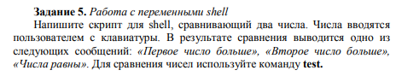

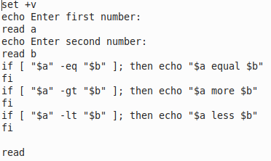

Рисунок 1. Код реализации задания

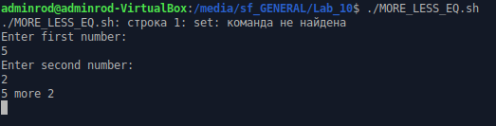

Рисунок 2. Пример работы если А>B

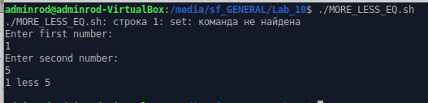

Рисунок 3. Пример работы если А<B

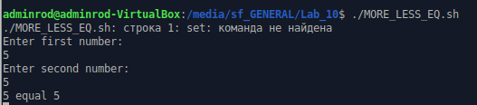

Рисунок 4. Пример работы если А=B